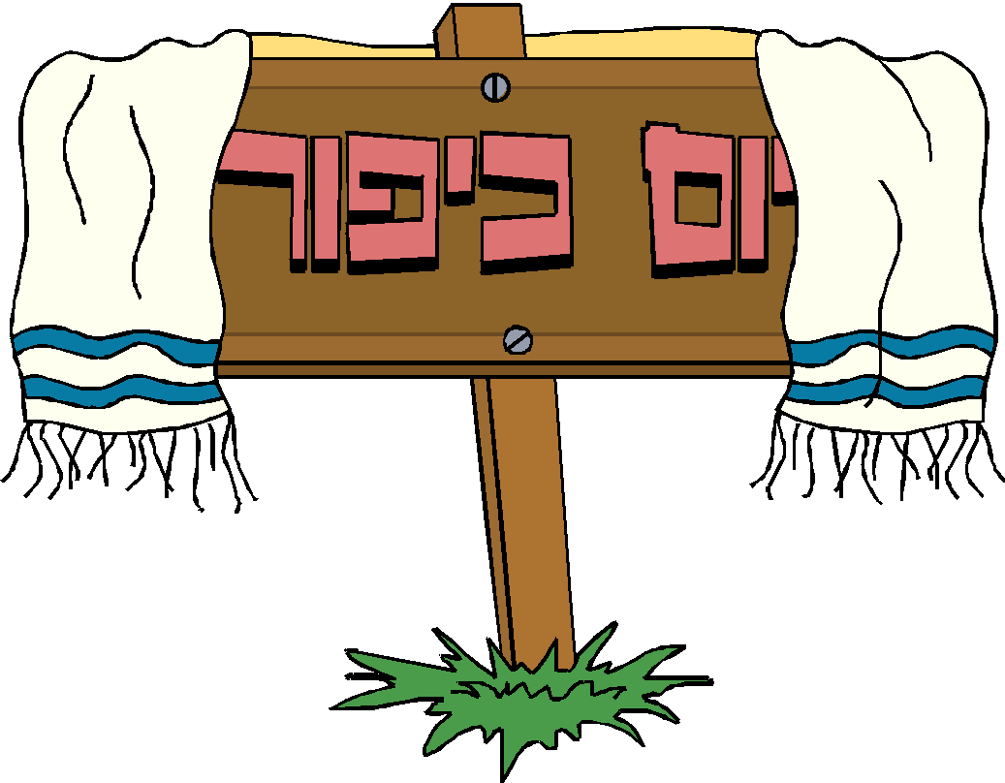
חשבון נפש

מתוך הפיוט "ונתנה תוקף", בתפילת מוסף של ראש השנה ויום הכיפורים:

"בראש השנה יכתבון וביום צום כיפור יחתמון
כמה יעבורון וכמה יבראון,
מי יחיה ומי ימות..."

ראש השנה במסורת היהודית הוא יום הדין.
ביום זה עומדים למשפט הברואים, וביום הכיפורים נחתם דינם.
כהכנה למשפט נוהגים היהודים לפשפש במעשיהם, ולתקן דרכיהם.

הרמב"ם אומר שהאדם והעולם צריכים לראות עצמם כאילו
מעשיהם הטובים שווים למעשיהם הרעים או בלשונו:

"...צריך כל אדם שיראה עצמו כל השנה כולה כאילו חציו זכאי וחציו
חייב. וכן כל העולם - חציו זכאי וחציו חייב.
חטא חטא אחד - הרי מכריע את עצמו ואת כל העולם כולו לכף חובה וגרם לו השחתה.
עשה מצווה אחת - הרי הכריע את עצמו ואת כל העולם כולו לכף זכות וגרם לו ולהם תשועה והצלה" (ג:ג).

השיר הבא מציג את מחשבתו של ילד שלמד שעושה חשבון נפש
בחודש תשרי ומגיע למסקנה דומה לזו של הרמב"ם –

חשבון נפש / אמירה בוקק

בראש השנה בחודש תשרי
קרה דבר לא ברור לגמרי.
"עושים חשבון נפש" שמע יגאל,
אך מהו "חשבון נפש" לא הבין בכלל.

מהי נפש הוא מבין אולי,
מהו חשבון הוא מבין בודאי,
אך חשבון נפש? חשב, ולא מצא,
ישב וחישב וזה מה שיצא:

אחותי "התחילה" ואני לא הגבתי
נקודה אחת ארשום לטובתי.
שברתי כסא (לא באשמתי),
נקודה אחת ארשום לרעתי.


כשבאו אורחים הייתי מנומס,
מאירה ענבל
נקודה טובה מגיעה לי כפרס.
חזרתי מאוחר ואבא כעס,
נקודה רעה מגיעה לי כקנס.

לא הכנתי שיעורים ועוד שיקרתי
למורה
ש"פשוט שכחתי שהיום יש
תורה"
אז עוד נקודה רעה אני סופר
ואפילו שתיים אם להיות "פייר".

ויתרתי על תכנית טלוויזיה אהובה
ועל פגישה (מאוד חשובה)
וסידרתי את החדר (איזו הקרבה)...
מגיעה לי בהחלט נקודה טובה.

עזרתי לאמא לקפל מגבות,
מגיעות לי שתי נקודות טובות.
הרגזתי חבר כמעט עד דמעות,
מגיעות לי שתי נקודות רעות.
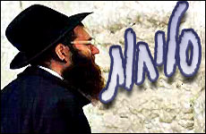
ו...רגע נזכרתי לפני הסיכום,
נקודה טובה כי השכמתי קום.
אז הסיכום הוא תיק"ו
הו, איזו צרה!
נו, תגידו אתם,
אני טוב או רע?.

